Fiches info – vaccination de l’enfant

C’est quoi la varicelle ?


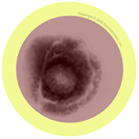

Photo Credit
Avec la permission de Giantmicrobes, Inc. www.giantmicrobes.com/uk/

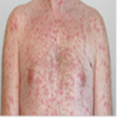
Éruption cutanée de la varicelle sur le torse et les bras

La varicelle est causée par le virus Varicella-Zoster. Elle se transmet facilement et c'est l'infection infantile la plus répandue chez les enfants. Elle donne une éruption qui ressemblent à des cloques avec de fortes démangeaisons - si on les gratte elles éclatent et peuvent laisser des cicatrices sur la peau. La bonne nouvelle, c'est qu'une fois qu'on l'a attrapée, on ne l'aura pas une seconde fois. Le plus souvent la varicelle se propage d'une personne à l'autre avant que les boutons n'apparaissent par les gouttelettes émises lors de la toux ou des éternuements, mais on peut aussi l'attraper en touchant les cloques. On peut réduire le risque de transmission en couvrant le nez et la bouche quand on tousse ou qu'on éternue avec un mouchoir en papier, avec son bras/sa manche ou alors avec ses mains et en ayant une bonne hygiène des mains.

